НЕГОСУДАРСТВЕННОЕ ОБЩЕОБРАЗОВАТЕЛЬНОЕ УЧРЕЖДЕНИЕ
«Православная гимназия имени
Аксо Колиева»

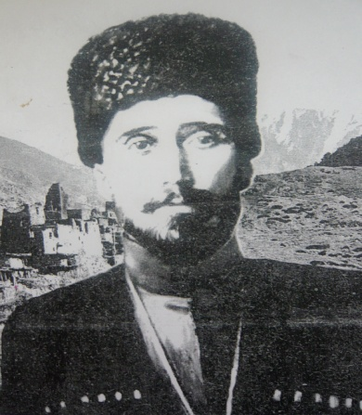

Публичный доклад
за 2011 – 2012 уч. год

г.Владикавказ
2012 г.
Публичный доклад

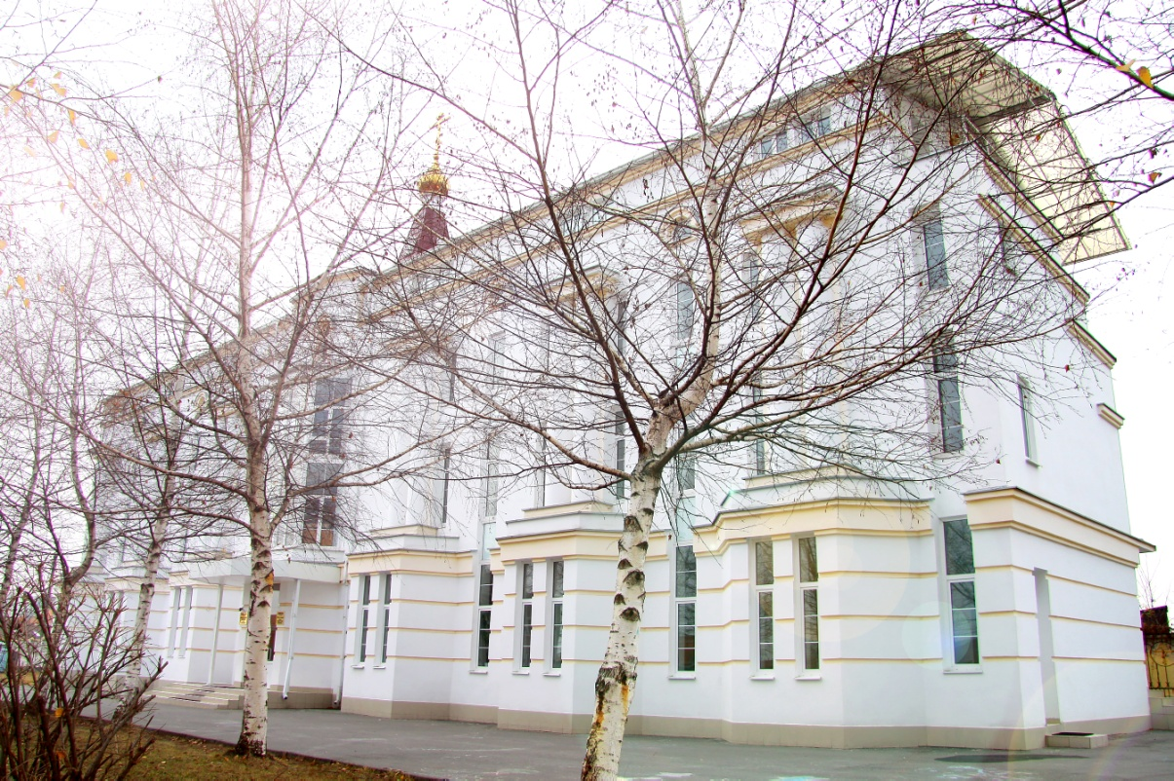
Негосударственное общеобразовательное учреждение «Православная гимназия имени Аксо Колиева» создано в соответствии с Федеральным законом от 12 января 1996г. № 7-ФЗ «О некоммерческих организациях» 16 ноября 2005г. Изменения и дополнения в Устав учреждения внесены 7 июня 2010г., 24 июня 2011г. Православная гимназия руководствуется в своей деятельности Федеральными Законами, Указами и Распоряжениями Президента Российской Федерации, постановлениями и распоряжениями Правительства Российской Федерации, положением об общеобразовательном учреждении, каноническим Уставом об управлении Русской Православной Церкви, Уставом Русской Православной Церкви (гражданским), указами, распоряжениями Епархиального архиерея, решениями епархиального собрания и Епархиального совета, настоящим Уставом.

Гимназия имеет лицензию: № 320563 от 03 августа 2010 г.
Свидетельство о государственной аккредитации выдано 9 февраля 2011г.,
№ 000007
Гимназия - первое православное общеобразовательное учреждение в Республике Северная Осетия-Алания, созданное по благословению архиепископа Ставропольского и Владикавказского Феофана.
Учредителем гимназии является Северо-Осетинская общественная организация «Центр православного просвещения и культуры «Покров», ИНН 1502046434, КПП 1520201001, ОГРН 1031500001015. Адрес: 362027, РСО-Алания, г. Владикавказ, ул. Революции, 33.
Директор образовательного учреждения:
Балаева Марина Константиновна.
Заместитель директора по учебно-воспитательной работе,
Понамарева Тамара Николаевна – Почетный работник общего образования РФ.
Заместитель директора по воспитательной работе,
Торчинова Лиана Гурамовна

Согласно полученной лицензии гимназия имеет право на реализацию программ начального, основного общего образования. Православная гимназия функционирует в режиме полного дня. Режим полного дня способствует формированию образовательного пространства учреждения и объединению в один функциональный комплекс образовательных, развивающих, воспитательных и оздоровительных процессов.
Основной целью образовательной деятельности является получение учащимися образования в соответствии с государственными образовательными стандартами, а также религиозно-нравственное образование и воспитание обучающихся в духе христианской нравственности и традиций Православной Церкви.
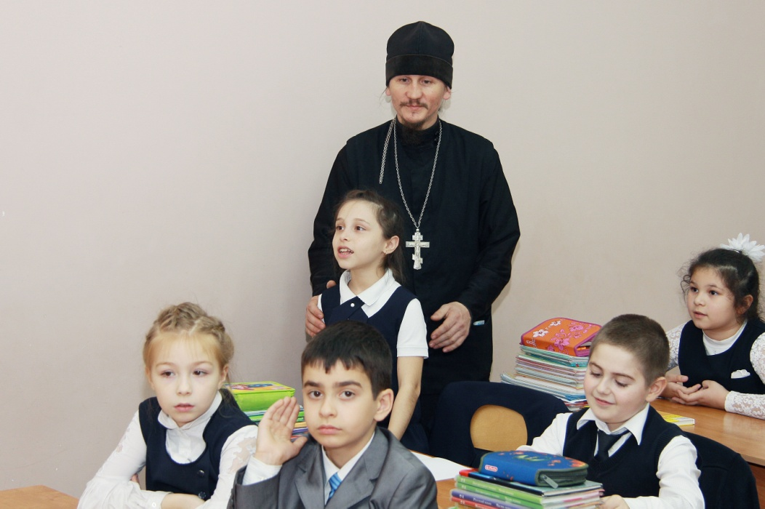
Конфессиональная направленность образовательного учреждения способствует созданию благоприятных условий для создания и реализации воспитательной системы, фундаментом которой являются православные и национальные ценности. Среда – это основополагающий фактор в формировании внутреннего стержня личности. Сегодня роль православных образовательных учреждений в воспитании нового духовно здорового поколения огромна. Работа с детьми в подобных учреждениях показывает, что разумное сочетание в воспитательной системе истинной духовности и современных требований образовательных стандартов дает ожидаемый положительный результат.
В 2005 году гимназия открывалась как начальное образовательное учреждение, однако по истечении короткого времени у родителей обучающихся и у самих детей возникло желание продолжить образование в православной школе. К счастью, церковной властью для Православной гимназии к началу 2010 – 2011 учебного года было предоставлено новое комфортное здание, расположенное на территории главного храма республики, Собора святого великомученика Георгия Победоносца. Одновременно гимназии было присвоено имя известного осетинского просветителя, представителя осетинской церковной интеллигенции, протоиерея Аксо (Алексия) Колиева.
Материально-техническая база образовательного учреждения – это средства, имеющиеся и необходимые для качественной реализации образовательных и воспитательных задач. Работа современного педагогического коллектива должна быть обеспечена учебно-техническим оборудованием.
К сожалению, нельзя сказать, что сегодня техническое оснащение гимназии соответствует современным требованиям. Несмотря на все, в течение долгого времени администрацией гимназии предпринимаемые усилия, к сожалению, по сегодняшний день образовательное учреждение не имеет стабильного финансового обеспечения, что, конечно, затрудняет развитие материально-технической базы. Максимальными стараниями педагогический коллектив пытается компенсировать недостаточную оснащенность образовательного процесса современными ИКТ.
В гимназии имеются:
учебные кабинеты - 9,
спортивный зал - 1,
столовая - 1,
актовый зал - 1,
медицинский кабинет - 1.
Общая площадь здания – 1298 кв.м.

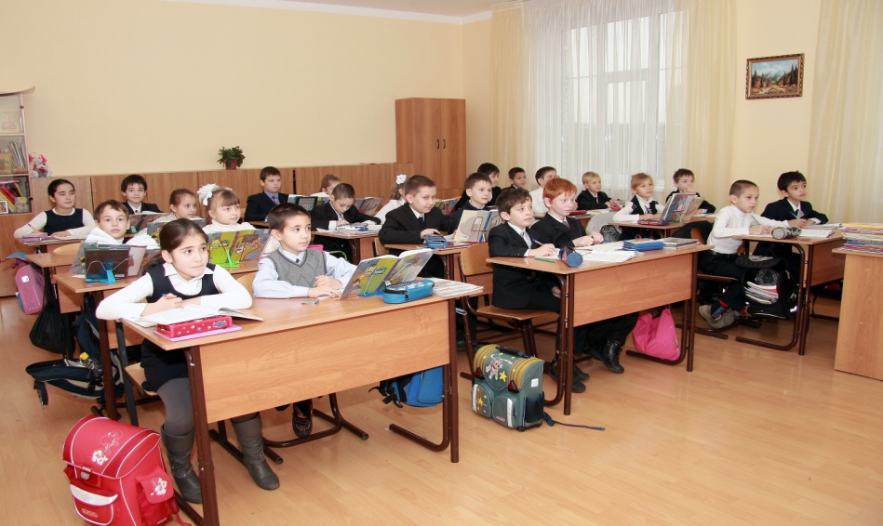
Конечно, техническое оснащение гимназии оставляет желать лучшего, но обстановка и оформление классных аудиторий, актового зала, обеденного зала не только создают атмосферу комфорта, но и способствуют развитию эстетического вкуса у детей. Максимальная вместимость классных аудиторий 25 учеников. Малочисленность классов также является благоприятным фактором, и способствует более эффективному осуществлению образовательного процесса.
Необходимо отметить, что желающих привести своих детей учиться в Православную гимназию с каждым годом становилось все больше. Гимназия привлекала к себе не только комфортными условиями и режимом полного дня , но главным - добрым и внимательным отношением к детям, благочестивым укладом и традициями, которые, несмотря на молодой возраст, уже сложились в учреждении.
Данная таблица наглядно показывает динамику численности учащихся с первого учебного года школы.

Учебный год | Всего учащихся
2006-2007 | 11 чел:  Начальные классы – 1 класс
2007-2008 | 28 чел  Начальные классы – 2 класса
2008-2009 | 41 чел  Начальные классы – 3 класса
2009-2010 | 73 чел  Начальные классы – 4 класса
2010-2011 | 124 чел  Начальные классы – 87 чел. Основные - 37 чел..
2010-2011 | 141 чел.  Начальные классы – 102 чел. Основные – 39 чел.
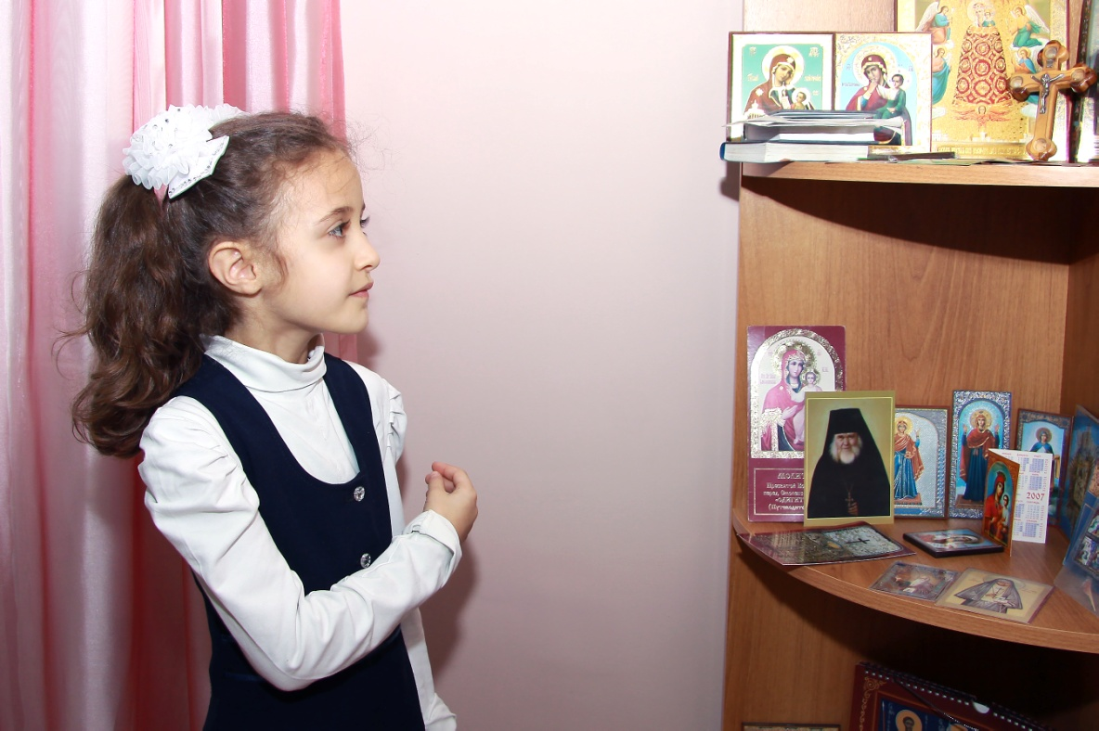
Особенности уклада гимназической жизни связаны, прежде всего, с ее конфессиональной направленностью. В соответствии с режимом работы гимназии, правилами внутреннего распорядка, учащиеся молятся перед учебным днем и по окончании, посещают церковные богослужения, исповедуются и причащаются. Принимают активное участие в регулярно проводимых акциях милосердия. Все эти мероприятия благоприятно влияют на души детей и формируют в них духовный иммунитет.
В 2011 - 2012 учебном году в гимназии функционировало 8 классов:
- на 1 ступени обучения - 6 классов: 1а, 1б, 2а, 2б, 3а, 4а.

Обучение осуществлялось во всех классах начальной школы – по УМК «Начальная школа XXI века» под редакцией Н.Ф. Виноградовой;
- на 2 ступени – 2 класса (5а, 6а).
На начало учебного года – 108 чел. (1ступень) + 39 чел (2 ступень) = 147 чел.
На конец учебного года - 102чел. (1 ступень) + 39чел. (2 ступень) = 14 1чел.
Мониторинг количества учащихся по годам.
2011-2012уч.г. | 1а | 1б | 2а | 2б | 3а | 4а | 5а | 6а | Итого
На начало года | 16 | 18 | 24 | 12 | 21 | 17 | 17 | 22 | 147
На конец года | 14 | 18 | 24 | 11 | 18 | 16 | 17 | 22 | 141

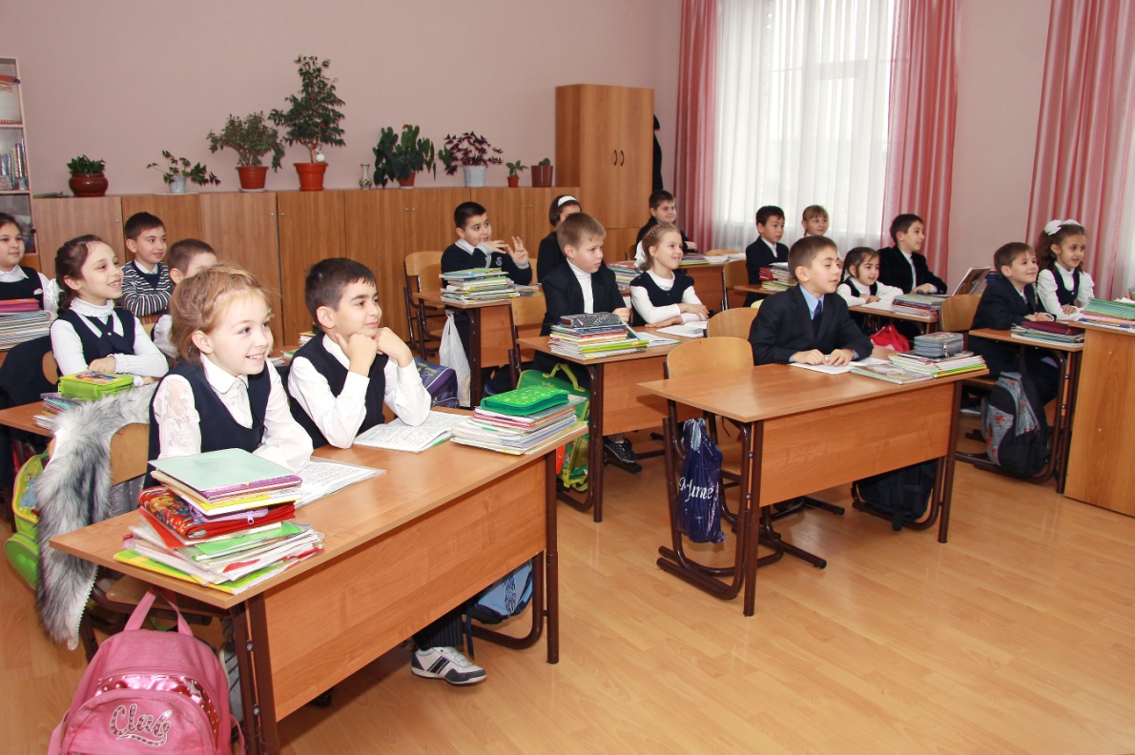

В 2011-2012 учебном году обучающиеся 1 классов перешли на федеральные государственные образовательные стандарты начального общего образования (ФГОС НОО).

Переход на ФГОС НОО осуществлен через:
1. Изучение нормативно-правовой базы федерального, регионального
уровней по внедрению ФГОС НОО.
2. Составление основной образовательной программы ОУ.
3. Анализ условий на соответствие требованиям ФГОС нового поколения.
4. Информирование родителей о подготовке к переходу на новые стандарты.

Информирование родителей о введении ФГОС НОО обеспечивалось через проведение классных и общешкольных родительских собраний, где родителям была дана информация о переходе школы на новые ФГОС, представлена программа действий по реализации стандартов.
Учителя первых классов – Понамарева Т.Н. и Цомаева З.К. осуществили повышение квалификации в соответствии с ФГОС. В гимназии создан банк нормативных документов и методических рекомендаций по ФГОС.
Первые итоги работы по новым стандартам: увлеченные ученики, которые воспринимают учебный процесс как инструмент творческого познания мира, ученики, которые умеют работать сообща и могут анализировать, оценивать итоги своего труда. И, конечно же, благодарные родители – единомышленники, которые являются активными участниками этого процесса.
Введение федерального государственного образовательного стандарта начального общего образования – это не только нововведение для первоклассников и учителей начальных классов, это старт системному изменению образования в целом. Если раньше мы «вооружали» детей знаниями, то теперь учителя создают условия для раскрытия потенциала каждого ребенка.
В конце года в 1 классах была проведена итоговая диагностика на основе текста и носила комплексный характер. Она дала возможность проверить все три группы результатов (предметные, метапредметные и личностные) и сформированности коммуникативных УУД (во время чтения текста). Фиксация результатов позволяет увидеть уровень развития каждого ученика (по ФГОС – ниже базового уровня, базовый и повышенный уровни) и дает возможность в дальнейшем сравнивать достигнутые результаты с последующими.
Вывод: обучающиеся справились с разным уровнем заданий. Среди 1 классов нет обучающихся, которые не справились с базовым уровнем. Повысилась доля самостоятельной работы учащихся на уроке, снизилась тревожность, повысилась мотивация к учению.

Структура управления гимназией
Управление школой осуществляется в соответствии с законодательством РФ, нормативно-правовыми актами, Уставом гимназии и строится на принципах единоначалия и самоуправления.
Заместитель директора по ВР
Заместитель директора по УВР
Педсовет
МО классных руководителей
Методический совет
Духовник
Совет управления
Директор
Учредитель

Кадровый состав:

На начало года педагогических работников - 31, из них совместителей - 10.
На конец года – 28, из них совместителей – 9.
В гимназии работал 31 преподаватель, из них: 18 - учителя начального и основного образования, 9 - педагоги дополнительного образования, 4 - вспомогательный педагогический персонал. Три преподавателя гимназии имеют почетное звание «Почетный работник общего образования РФ», два педагога – почетное звание «Отличник народного образования РФ», учитель физкультуры является лауреатом Всероссийских конкурсов, тренер по рукопашному бою – Черный пояс(3Й КАП), призер турнира, посвященного Б. Дзуцеву, преподаватель хореографии – лауреат Всероссийского конкурса артистов балета. Двенадцать педагогов имеют высшую квалификационную категорию.
Педагогический стаж (данные на 1 сентября)
Год | До 3 лет | От 3 до 10 лет | От 10 до 20 лет | Свыше 20 лет | Пенсионеры
2011  -2012г | 5чел. | 7чел. | 5чел. | 14чел. | -
Поощрения и награждения педагогических кадров.
На 1 сентября | Всего педагогических. работников, имеющих поощрения и награды | В том числе
 |  | Грамоты департамента  Образования  РСО-Алания  (министерства) | Отраслевые награды:
 |  |  | 1. Значок «Отличник Народного просвещения», | 2.«Почетный работник общего образования РФ», | 3. «Победитель конкурса лучших учителей российской Федерации» | 4.Грамоты МО РФ.
 |  | 5чел. | 2чел. | 3чел. | 1чел. | 5чел.
( данные на 1 сентября)

Приведенные цифры свидетельствуют о наличии определенного опыта работы и профессиональном уровне педагогов.
Имеют:
- высшую категорию – 12чел.
- 1 категорию – 4чел.
- 2 категорию – 4 чел
- без категории – 11чел.

В целом, ситуация с количеством аттестованных педагогических работников выглядит следующим образом:

При этом 67% учителей 1-4 классов аттестованы на 1 и высшую квалификационную категорию.
Процентное соотношение I и высшей квалификационных категорий к общему количеству педагогических работников составляет 52%, что составляет стабильный показатель, но является недостаточным для уровня гимназии и требует планомерного повышения в последующие два учебных года. Для чего нужно активизировать резерв из числа педагогов, имеющих 1, 2 или не имеющих квалификационную категорию.
Организация образовательного процесса.
Гимназия работает в режиме полного дня пятидневки. Продолжительность урока – 45 минут, перемены – 10 минут, большая перемена – 20 минут.
Вторая половина дня – самоподготовка обучающихся, дополнительные и развивающие занятия, индивидуальные консультации, работа кружков, общешкольные и классные творческие мероприятия.

Реализуемые программы по учебным предметам.
Учебный план
Учебный план гимназии разработан на основе федерального базисного учебного плана (приказ Минобразования Российской Федерации от 09.03.2004 г. № 1312), с учётом Федеральной целевой программы развития образования и годового распределения часов, обеспечивает реализацию федерального компонента государственного стандарта общего образования, развитие регионального компонента содержания общего образования и создает условия для реализации компонента образовательного.
Учебный план общеобразовательного учреждения раскрывает:
а) номенклатуру образовательных областей и учебных предметов, которые изучаются в начальной школе, работающей по системе учебников «Начальная школа XXI века»;
б) общий объем допустимой учебной нагрузки;
в) число часов на каждый учебный предмет в неделю, за год, за четыре года обучения.
Обучение осуществляется на русском языке. Обязательные предметные области и учебные предметы, число часов, выделяемых на изучения каждого, представлены в Таблице № 1. Направления внеурочной деятельности по классам (годам обучения) представлены в Таблице № 2.
Учебный план начального общего образования (далее - учебный план) обеспечивает введение в действие и реализацию требований Стандарта.
Православная гимназия имени Аксо Колиева определила формы организации образовательного процесса, чередование учебной и внеурочной деятельности в рамках реализации основной образовательной программы начального общего образования.
Учебный план реализует цели и задачи, определенные в системе учебников и сформулированные в пояснительной записке ООП НОО с ориентацией на планируемые результаты. Учебный план состоит из двух частей: обязательной и части, формируемой участниками образовательного процесса.
Обязательная часть учебного плана определяет состав обязательных учебных предметов для реализации ООП НОО и учебное время, отводимое на их изучение по классам (годам) обучения. Каждый учебный предмет решает собственные задачи реализации содержания образования в соответствии с требованиями ФГОС НОО.
Часть учебного плана, формируемая участниками образовательного процесса (2-4 классы), может быть использована для более основательного изучения обязательных учебных предметов, на введение учебных курсов, обеспечивающих различные интересы обучающихся, в т. ч. этнокультурные.
Количество часов, отведенных на освоение обучающимися учебного плана образовательного учреждения, состоящего из обязательной части и части, формируемой участниками образовательного процесса, не должно в совокупности превышать величину недельной образовательной нагрузки.
Величина недельной образовательной нагрузки (количество учебных занятий), реализуемая через урочную и внеурочную деятельность, определяется в соответствии с таблицей:

Гигиенические требования к максимальным величинам
недельной образовательной нагрузки (Сан Пин от 29.12.2010 №189)

Классы | Максимально допустимая недельная нагрузка в академических часах
 | При 6-дневной неделе | При 5-дневной неделе
1 | 23 | 21
2 | 26 | 23
3 | 26 | 23
4 | 26 | 23

Обязательные предметные области и основные задачи реализации содержания предметных областей приведены в таблице:

№ п/п | Предметные области | Основные задачи реализации содержания
1. | 2. | 3.
1. | Филология | Формирование первоначальных представлений о единстве и многообразии языкового и культурного пространства России, о языке как основе национального самосознания.
 |  | Развитие диалогической и монологической устной и письменной речи, коммуникативных умений, нравственных и эстетических чувств, способностей к творческой деятельности.
2. | Математика  и информатика | Развитие математической речи, логического и алгоритмического мышления, воображения, обеспечение первоначальных представлений о компьютерной грамотности.
3. | Обществознание  И естествознание  (Окружающий мир) | Формирование уважительного отношения к семье, населенному пункту, региону, России, истории, культуре, природе нашей страны, ее современной жизни. Осознание ценности, целостности и многообразия окружающего мира, своего места в нем. Формирование модели безопасного поведения в условиях повседневной жизни и в различных опасных и чрезвычайных ситуациях. Формирование психологической культуры и компетенции для обеспечения эффективного и безопасного взаимодействия в социуме.
4. | Основы  духовно-нравственной  культуры народов России  (Основы православной  культуры) | Воспитание способности к духовному развитию, нравственному совершенствованию. Формирование первоначальных представлений о светской этике, православной культуре и традициях, их роли в культуре, истории и современности России.
5. | Искусство | Развитие способностей к художественно-образному, эмоционально-ценностному восприятию произведений изобразительного и музыкального искусства, выражению в творческих работах своего отношения к окружающему миру.
6. | Технология | Формирование опыта как основы обучения и познания, осуществление поисково-аналитической деятельности для практического решения прикладных задач с использованием знаний, полученных при изучении других учебных предметов. Формирование первоначального опыта практической преобразовательной деятельности.
7. | Физическая культура | Укрепление здоровья, содействие гармоничному физическому нравственному и социальному развитию, успешному обучению, формирование первоначальных умений саморегуляции средствами физической культуры. Формирование установки на сохранение и укрепление здоровья, навыков здорового и безопасного образа жизни.

Количество учебных занятий за 4 учебных года не может составлять менее 2904 часов и более 3210 часов.
Обучение в 1-м классе осуществляется с соблюдением следующих требований Сан Пина: учебные занятия проводятся по 5-дневной учебной неделе и только в первую смену. Для удовлетворения биологической потребности в движении первоклассников необходимо проводить 3 урока физической культуры в неделю, предусмотренных в объеме максимально допустимой недельной нагрузки. В целях обеспечения индивидуальных потребностей обучающихся часть учебного плана, формируемая участниками образовательного процесса, предусматривает:
учебные занятия для углубленного изучения отдельных учебных предметов
(Основы православной культуры);
учебные занятия, обеспечивающие различные интересы обучающихся, в том числе этнокультурные.

Учебный план
НОУ «Православная гимназия имени Аксо Колиева»
Таблица 1.
Образовательные области | Образовательные компоненты | Классы
 |  | 1 |  | 2 |  | 3 | 4 |  | 5 |  | 6
Обязательная часть |  | Количество часов
Филология | Родной (осетинский) язык | 3 |  | 3 |  | 3 | 3 |  | 2 |  | 2
 | Родная литература |  |  |  |  |  |  |  | 2 |  | 2
 | Русский язык | 3 |  | 5 |  | 5 | 5 |  | 4 |  | 4
 | Русская литература | 3 |  | 3 |  | 3 | 3 |  | 4 |  | 4
 | Иностранный (английский) язык | - |  | 2 |  | 2 | 2 |  | 3 |  | 3
Математика  и информатика | Математика | 4 |  | 4 |  | 4 | 4 |  | 5 |  | 5
Обществознание | История |  |  |  |  |  |  |  | 2/1 |  | 2
 | История Осетии |  |  |  |  |  |  |  | 0/1
 | Окружающий мир | 2 |  | 2 |  | 2 | 2 |  | 2
 | География |  |  |  |  |  |  |  |  |  | 1
Естествознание | Биология |  |  |  |  |  |  |  |  |  | 1
Искусство | Музыка | 1 |  | 1 |  | 1 | 1 |  | 1 |  | 1
 | Изобразительное искусство | 2 |  | 1 |  | 1 | 1 |  | 1 |  | 2
Физическая культура | Физическая культура | 3 |  | 2 |  | 2 | 2 |  | 2 |  | 2
Итого: |  | 21 |  | 23 |  | 23 | 23 |  | 28 |  | 29
Основы духовно-нравственной культуры народов России | Основы православной культуры | 1 |  | 1 |  | 1 | 1 |  | 1 |  | 1
Из них:
2. Часть, формируемая участниками образовательного процесса |  |  | 4 |  | 5 |  |  | 5 |  | 5
Учебные занятия для углубленного изучения отдельных обязательных учебных предметов |  |  | 1 |  | 2 |  |  | 2 |  | 2
Учебные занятия, обеспечивающие различные интересы учащихся |  |  | 3 |  | 3 |  |  | 3 |  | 3
Предельно допустимая аудиторная нагрузка |  |  | 21 |  | 24 |  |  | 24 |  | 24

План внеурочной деятельности гимназии
Таблица 2.
Направления | Формы работы (секции, кружки и т. д.) | 1 класс | 2 класс | 3 класс | 4 класс | Примечание
1.Духовно-нравственное | Духовное пение | 1 | 1 | 1 | 1 | Обязательно для всех
 | Жития святых | 1 | 1 | 1 | 1 | Обязательно для всех
 | Участие  в праздничных богослужениях |  |  |  |  | В течение года согласно плану ВР
 | Православные праздники и традиции |  |  |  |  | По плану ВР
2.Спортивно-оздоровительное | Оздоровитель  ная гимнастика | 2 | 2 | 2 | 2 | Обязательно для всех
3.Общеинтел-  лектуальное | Экономика | 1 | 1 | 1 | 1 | Обязательно для всех
 | Шахматы | 2 | 2 | 2 | 2 | По группам
 | Хор | 2 | 2 | 2 | 2 | Сводный
5.Социальное | Акции Милосердия |  |  |  |  | В течение года согласно плану
 | «Умелые ручки» | 2 | 2 | 2 | 2 | По группам

Гимназия обучает учащихся на двух ступенях образования – начальная, основная.

В каждой из них образовательный процесс имеет свои особенности, перед каждой стоят определенные задачи, но все они направлены на достижение общих целей: обеспечить получение всеми детьми качественного образования.

Результаты, с которыми гимназия пришла к концу учебного года, выглядят следующим образом:

Сравнительная таблица качества обучения по годам (чел):

Вывод: из приведенной диаграммы видно, что количество учащихся, закончивших учебный год на «отлично» увеличилось, также заметно возросло количество детей, закончивших учебный год на «4 и 5».
Данные % качества обучения за 2009 – 2010уч. г., 2010-11уч.г,
2011-2012уч.г.

Вывод: % качества в гимназии относительно стабилен. По сравнению с прошлым (2010-2011) учебным годом наблюдается незначительное повышение показателей качества знаний в целом по гимназии на 9,60% (возросло кол-во уч-ся с 124 аттестованных до 141человека)
В 2011-2012уч.г. есть резерв для повышения качества обучения -10чел. (7,09%) от 141 учащегося.
Это учащиеся, которые закончили 2010-2011уч.г. с одной «3».
Сравнительная таблица по годам обучения

Предметы, по которым учащиеся имеют одну «3»: математика, русский язык, иностранный язык, уровень обученности по всем предметам на 1 и 2 ступенях обучения составляет 100%.

% качества: Начальное звено
- на оптимальном уровне по предметам: литературное чтение (100%), окружающий мир (100%), ОПК(100%), физическая культура (100%), музыка (100%), ИЗО (100%), технология (100%);
-на допустимом уровне по предметам: математика (98,8%), русский язык (98,8%), иностранный язык (англ.) (96,3%).
Среднее звено:
- на оптимальном уровне по предметам: музыка(100%), физическая культура (100%), ИЗО (100%), технологии (100%), ОПК(100%).
на допустимом уровне: по русскому языку(72%), литературе (85,2%), природоведение(82%); истории(89%), математике(48,7%), географии(59%), биологии(54%), география(59 %); по английскому языку (53,8%)
Расширенное изучение предметов образовательной области «Основы православной культуры» в гимназических классах происходит за счет введения в рамках компонента образовательного учреждения предмета ОПК. Изучение данного предмета направлено на развитие творческих способностей учащихся, воспитание осмысленного, бережного отношения к религиозной, языковой, национальной культуре, формирование мотивации к учению вообще и к получению знаний в области культуры и истории, формирование ценностных установок на нравственное, красивое, традиционное в отечественной культуре и как результат – формирование целостного мировоззрения.

Результаты по классам:

Основы православной культуры (ОПК) | 1А | 1Б | 2А | 2Б | 3А | 4А | 5А |  | 6А
 | 100% | 100% | 100% | 100% | 100% | 100% |  | 100% | 100%

Образовательная программа гимназии содержит православную направленность, которая проявляется как интеграционная составляющая всего учебно-воспитательного процесса, а также в учебном плане дополнительного образования в начальном звене и в компонент образовательного учреждения в среднем звене введены православно-ориентированные предметы (Церковнославянский язык, Основы православной культуры, Духовное пение).
Основы православной культуры в начальной школе изучаются в рамках основного образования. В среднем звене за счет часов гимназического компонента.
Православная культура - это не отдельный, оторванный пласт культуры, ею пропитаны практически все образовательные направления. Поэтому не только преподавание ОПК, но интегрирование культурологической составляющей данного курса с другими базовыми учебными предметами позволяет детям иметь более целостное представление о мире.
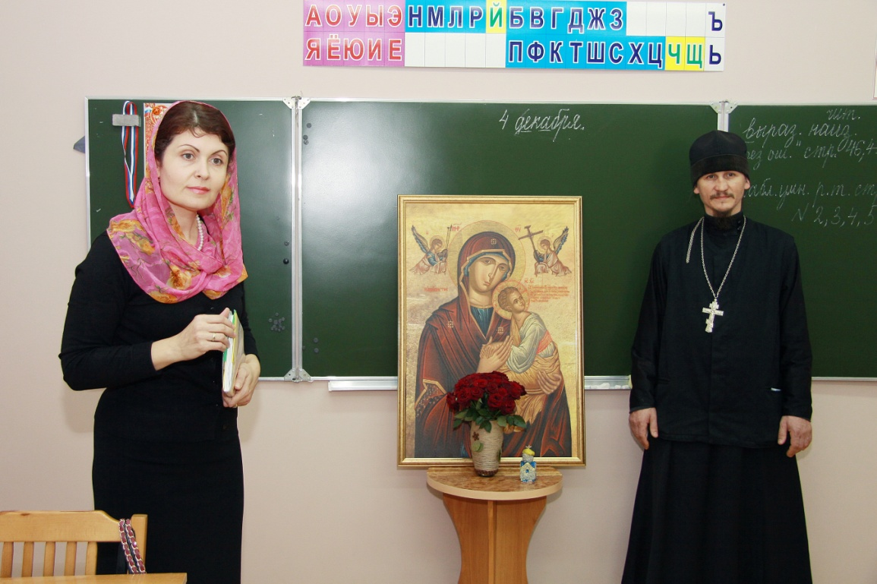
Это и воспитание, и получение определенных знаний. Воспитание, прежде всего, на примерах жизни православных святых. Православные подвижники, которые за время своей земной жизни, благодаря великим подвигам во благо своего Отечества, ради любви к ближнему, достигли духовной высоты и святости, сегодня для учеников гимназии являются истинными нравственными ориентирами. Рассказы об иконах, о православных праздниках, традициях, о лучших достижениях человечества за многовековую историю своего существования – это знания о лучшей составляющей нашего бытия, способные оживить в каждой детской душе естественную потребность в красоте, добре и постижении истины.
На основании письма Министерства Образования «О введении третьего часа физической культуры» от 08.04.2011г № 316-01-52-1403/11 в первых классах в 2011-2012 в обязательном порядке введен третий час физической культуры и увеличена максимальная недельная нагрузка с 20 часов до 21 часа. % обученности и качества по данному предмету составляет - 100%.

Программа по предметам за 2011-2012 учебный год пройдена в соответствии с программными требованиями в полном объёме за счёт своевременного внесения корректив в календарно -тематическое планирование. Средний % выполнения программного материала в начальной школе - 100%, в среднем звене также - 100%.
Практическая часть программы выполнена в полном объёме, количество контрольных работ соответствует тематическому планированию, графику контрольных работ.
По итогам года учащиеся 4-х классов выполняли тестирование по русскому языку и математике.
Предмет | Количество учащихся |  |  | Получили следующие оценки
 | На начало года | На конец года | Участвовали в тестиров. | «5» | «4» | «3» | «2» | % успев. | %  кач-ва
Русский язык | 17чел | 16чел | 16чел | 5 чел | 3 чел | 5 чел | 3 чел | 81,3% | 50%
Математика | 17чел | 16чел | 16чел | 6 чел | 5 чел | 4 чел | 2 чел | 87% | 68,45%
Окружающий мир | 17чел | 16чел | 16чел | 7 чел | 5 чел | 4 чел | - | 100% | 75%

Работа с одаренными детьми.

Продолжена работа по созданию базы данных по типам одаренности обучающихся гимназии. Банк данных включает результаты диагностирования обучающихся и анкетирования учителей и родителей. Отсутствует системность в проведении диагностирования и его перспективное планирование.
В гимназии в 2011-2012 учебном году одной из основных целей работы педагогического коллектива с учащимися разного уровня способностей была дифференцированная работа, которой уделялось должное внимание со стороны каждого педагога.
Учебный год отмечен участием гимназистов в большом количестве конкурсов и олимпиад разного уровня. Традиционно на базе гимназии проводился муниципальный тур Республиканской олимпиады по «Основам Православной культуры».
За истекший учебный год в гимназии были проведены предметные недели по краеведению и русскому языку.
По сравнению с предыдущим учебным годом прослеживается динамика в увеличении количества участников в школьном туре и наличии призовых мест. В олимпиаде регионального уровня гимназия не приняла участие, т. к. она проводилась для обучающихся 9-11 классов. Учителю «Основ Православной культуры» Торчиновой Л.Г. следует ежегодно проводить систематическую работу по подготовке к участию в муниципальном туре с тем, чтобы к 2012-2013 учебному году в гимназии были выявлены потенциально возможные победители.

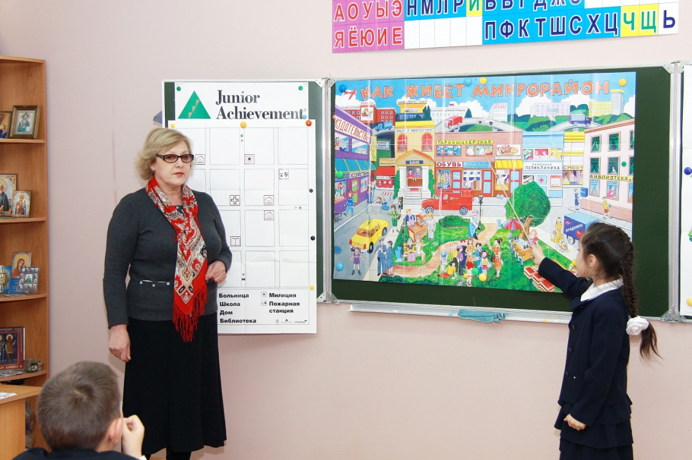
Продолжена работа по вовлечению учащихся в исследовательскую деятельность. Метод исследования проблем применяется в гимназии в реализации проекта «Протоиерей Аксо Колиев – известный осетинский просветитель и основоположник женского образования в Осетии», «Наша Вселенная» (учащиеся 4 класса), а также в работах, представляемых в виде мини-проектов на внутришкольные конкурсы.. Преподавателем Уртаевой Н.В. совместно с ученицей 4 класса Арчеговой Елизаветой была подготовлена исследовательская работа для выступления на региональном конкурсе научных проектных работ. Но по причине внезапной болезни девочка не смогла принять участие в данном мероприятии. В 2012-2013 учебном году планируется привлечение и подготовка многих учащихся к участию в данном конкурсе.

Педагогический опыт.
В этом учебном году 2 человек из числа педагогических работников гимназии приняли участие в профессиональных конкурсах:
Всероссийского уровня:
- Всероссийский фестиваль-конференция педагогических идей «Открытый урок» (Пономарева Т.Н. Конкурсный отбор в сборник авторских произведений).
- Всероссийский конкурс детского рисунка «Красота Божественного мира» (Учитель ИЗО Черткоти Д.С., член Союза художников РСО-А).
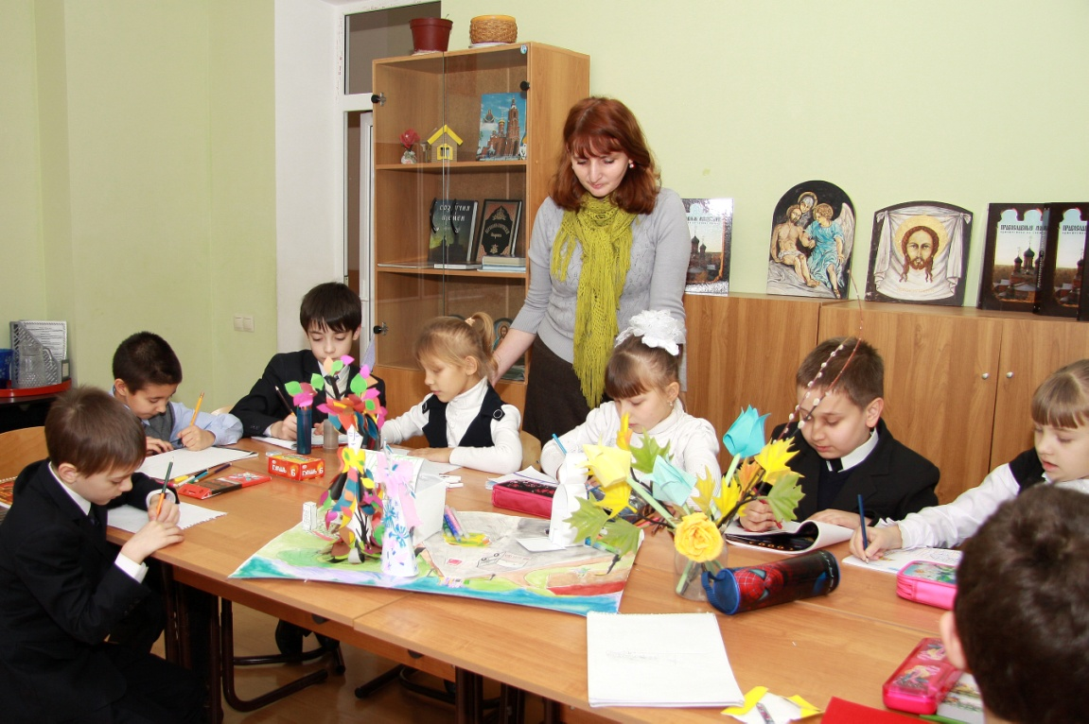
- Всероссийский конкурс детского рисунка (Учитель ИЗО Черткоти Д.С.)
Регионального уровня:
- Республиканский конкурс детского рисунка «Сила воды» ( Черткоти Д.С. Учитель ИЗО).
- Республиканский конкурс профессионального мастерства «Лучший учитель физической культуры» ( Сильнягина Т.Б. Лауреат).
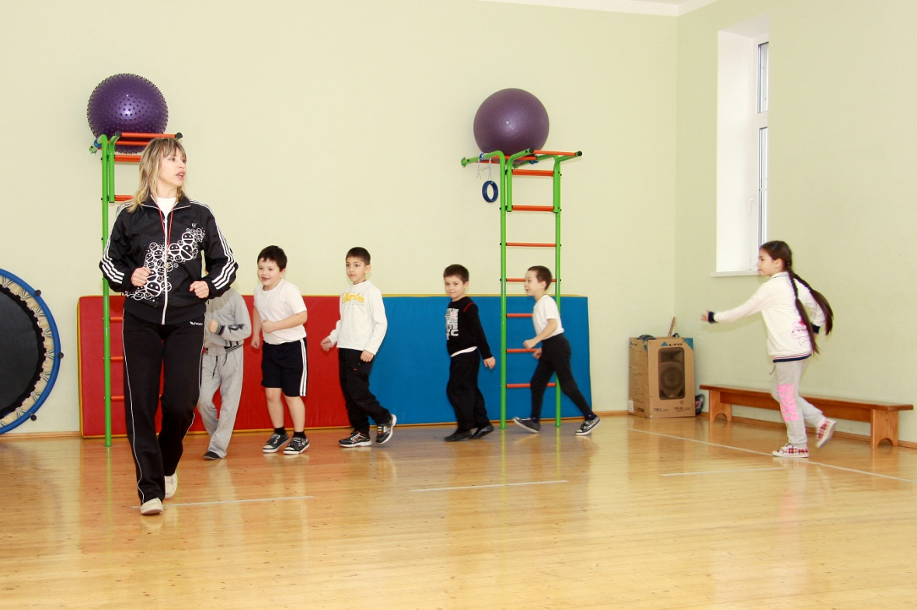
Обобщение и представление педагогического опыта учителей происходит и в рамках учебно-методических и научно-практических семинаров, проходящих как в гимназии, так и на уровне города и республики. Организовано участие учителей гимназии в работе в городских методических предметных объединений, в соответствии с ежемесячными планами. Продолжается работа по формированию базы данных о результативности педагогической деятельности членов коллектива гимназии, что позволит осуществить дифференцированное распределение стимулирующей части заработной платы.
В основном, поставленные задачи выполнены, учебные программы пройдены, второгодников и неуспевающих нет, государственный стандарт образования стабильно выполняется, повысилась активность учащихся в проводимых в гимназических мероприятиях творческого характера. Качество знаний выпускников начальной и основной школы остаётся на допустимом уровне. На основании приказа Министерства образования и науки Российской Федерации от 06.10. 2009 г. № 373 «Об утверждении и введении в действие федерального государственного образовательного стандарта начального общего образования», зарегистрированного в Минюсте России №17785 от 22. 12.2009г была проведена подготовительная работа. Создан Совет гимназии по введению ФГОСНОО, проведены семинары, педсоветы по изучению ФГОС НОО, разработаны примерные рабочие программы (см. протоколы педсоветов, Совета гимназии).
Основные сохраняющиеся проблемы в работе гимназии | Основные направления ближайшего развития
Переход в 2012-2013 учебном году 1-х классов на федеральные государственные образовательные стандарты нового поколения | Создание нормативной базы для перехода 1-х классов на федеральные государственные образовательные стандарты нового поколения.  Организовать внеурочную деятельность учащихся 1-х классов.
Недостаточно высокое качество знаний учащихся средней школы | - по повышению качества знаний, учитывая психологические и физиологические особенности учащихся разных возрастов;  -работу педагога-психолога по оказанию психологической поддержки процесса обучения;  - разработать систему контроля знаний через предметные срезы.

Внутришкольный контроль осуществляется в соответствии с Положением о внутришкольном контроле в НОУ «Православная гимназия имени Аксо Колиева»,
Основными целями контроля являлись:
- Исполнение законодательства в области образования, нормативно-правовых актов, регламентирующих деятельность образовательного учреждения.
- Повышение эффективности образовательного процесса, его нацеленность на конечный результат.
- Изучение результатов педагогической деятельности, выявление отрицательных и положительных тенденций в организации учебно-воспитательного процесса.
Тематический контроль выявил состояние работы коллектива над методической темой:
«Повышение качества образования в свете требований ФГОС второго поколения». Обзорный контроль проводился с целью сбора информации о существенно важных вопросах: состояние документации, преподавание ОПК, предметов учебного курса, индивидуальная работа с учащимися.
Эффективное проведение внутришкольного контроля позволило определить положительные тенденции в организации образовательного процесса:
1. Педагоги эффективно внедряют новшества педагогической науки, в соответствии с имеющимися в наличии ИКТ.
2. Активизировалась внеклассная работа по учебным предметам.
3. Повышение ответственности педагогов и учащихся за результаты своего труда.
При составлении учебного плана соблюдалась преемственность между ступенями обучения и классами, сбалансированность между предметными циклами, отдельными предметами.

Организация питания

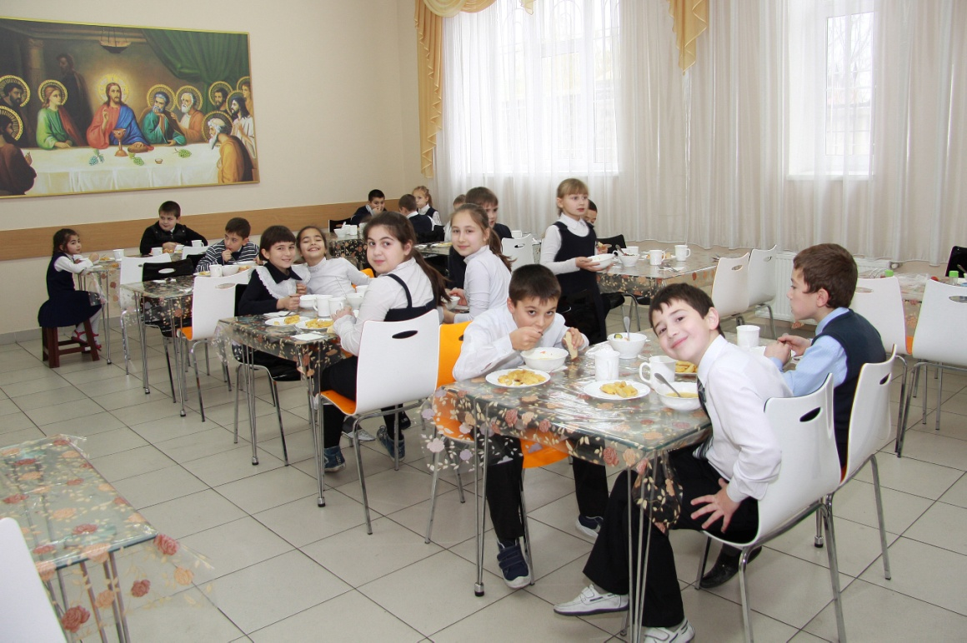

Обучающимся гимназии предоставлено одноразовое платное питание. Доставка горячего питания обеспечивается специализированным предприятием по договору. В связи с тем, что в гимназии обучается большое количество детей из многодетных и малообеспеченных семей администрация гимназии по согласованию с родительским комитетом приняла решение 15% обучающимся предоставить бесплатное питание.
Обеденный зал рассчитан на 45 мест. График приема пищи утвержден директором гимназии.

Состояние здоровья учащихся, меры по охране и укреплению здоровья
Медицинское обслуживание обучающихся в Учреждении обеспечивается медицинским персоналом. Учреждение представляет помещение с соответствующими условиями для работы медицинского персонала.
Изучение состояние здоровья учащихся гимназии является неотъемлемой частью реализации «Программы Здоровья».
Данные о состоянии здоровья составляются на основании изучения медицинских карт, результатов диспансеризации, справок, выписок от врачей. На основании полученных данных ребенку выставляется группа здоровья, группа для занятий по физической культуре, даются рекомендации учителям, классным руководителям по работе с учащимися, по посадке детей за партами, составляются индивидуальные графики прививок, графики посещения лечебно-профилактических процедур в медицинских кабинетах.
Анализ состояния здоровья учащихся показал, что распределение учащихся по группам заболеваний ежегодно значительно изменяется в сторону стабилизации, а незначительное увеличение заболеваемости лишь связано с прохождением диспансеризации вновь прибывших детей, которые не осматривались много лет.
По данным углубленного медицинского осмотра в 2010г. Выявлены учащиеся:
- с отклонениями в состоянии здоровья – 42 ученика;
- хронические заболевания – 12 учеников.
Воспитательные задачи осуществлялись в соответствии с гимназическим планом ВР.
Главная цель гимназии - обеспечение единства образовательного и воспитательного процесса как условие развития личности ребенка.

Приоритетными направлениями работы гимназии являются:
- духовно-нравственное воспитание учащихся;
- расширение социально-психологического обеспечения учебно-воспитательного процесса;
- совершенствование системы работы гимназии, направленное на сохранение и укрепление здоровья учащихся, привитие навыков здорового образа жизни;
- системный подход к решению проблемы педагогического сопровождения семьи в вопросах воспитания детей.
Задачи воспитательной работы.
- Формирование у детей гражданско-патриотического сознания, духовно-нравственных ценностей гражданина России.
- Ориентировать детей на воспитание своего внутреннего человека на примерах нравственного подвига великого сонма святых православной церкви.
- Совершенствование оздоровительной работы с учащимися и привитие навыков здорового образа жизни, развитие коммуникативных навыков и формирование методов бесконфликтного общения.
- Поддержка творческой активности учащихся во всех сферах деятельности, создание условий для развития общешкольного коллектива через систему КТД.
- Совершенствование системы воспитательной работы в классных коллективах.
- Совершенствование системы семейного воспитания, повышение ответственности родителей за воспитание и обучение детей, правовая и экономическая защита личности ребенка.
Воспитательная работа велась всем педагогическим коллективом.
Основные разделы плана воспитательной работы:
- духовное,
- нравственно-правовое,
- патриотическое,
- эстетическое,
- трудовое,
- санитарно-гигиеническое,
- предупреждение детского травматизма и противопожарная безопасность
в целом выполнены.
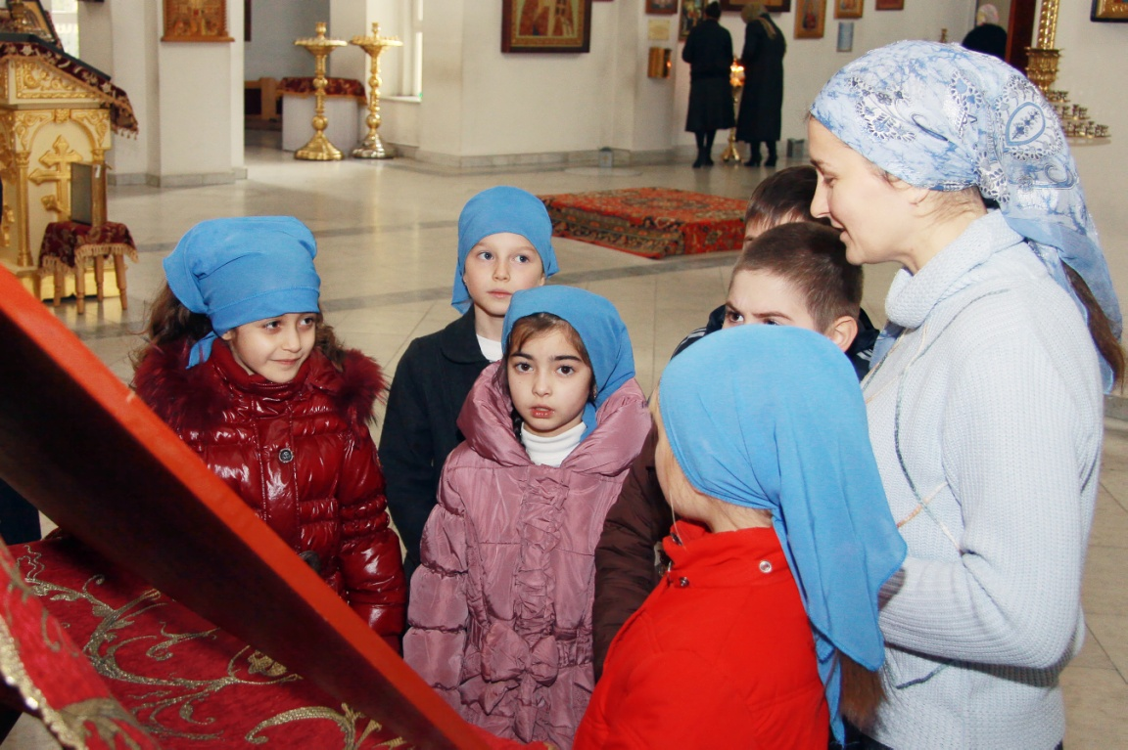
Воспитательный процесс является приоритетным направлением деятельности гимназии, что согласуется с Законом Российской Федерации «Об образовании». Особенности организационной структуры Гимназии и заявленные цели ее функционирования предполагают создание православного уклада жизни образовательного учреждения, способствующего духовно - нравственному становлению и развитию личности ребенка, раскрытию ее творческого потенциала. Это накладывает особую ответственность на все субъекты учебно-воспитательного процесса и требует системного подхода к осуществляемой деятельности. Основной задачей, стоящей перед гимназией является повышение эффективности воспитательной системы, основанной на православных ценностях.
В соответствии с основными целями, прописанными в Уставе гимназии:
1. Обеспечение качественной реализации Федерального государственного
образовательного стандарта.
2. Воспитание учащихся на основе православных традиций, и особенностями
организационно-финансовой структуры (финансирование деятельности
гимназии в определенной части осуществляется за счет родительских пожертвований и спонсорской помощи).
Гимназия в своей воспитательной деятельности ориентируется на следующие
установки:
1) Традиции православной педагогики.
2) Требования Федерального государственного образовательного стандарта.
3) Участие родителей в осуществлении образовательного (учебного и воспитательного) процесса в рамках деятельности по формированию единого образовательного пространства (Гимназия — Семья — Церковь).

Таким образом, воспитательная система Гимназии соединяет выполнение социального заказа на воспитание и государственного стандарта, при этом подчиняя их нормам христианской нравственности.
Выполнение подобной задачи невозможно без выстроенной системы направлений, форм и методов работы, а также без осознания всеми участниками воспитательного процесса целей и задач воспитания.С этой целью в учебном плане предусмотрены специальные предметы православного духовно-нравственного содержания в рамках гимназического компонента, основным из которых является ОПК.
Введение в сетку часов специализированных предметов (Основы Православной Культуры, Духовно-нравственные беседы, Церковное пение, «Православный сундучок») обеспечивает эффективное духовно-нравственное образование на основе отечественных православных культурно-исторических традиций. Способствует развитию творческих способностей учащихся, воспитывает осмысленное бережное отношение к религиозной, языковой, национальной культуре, формирует мотивацию к учению вообще и к получению знаний в области культуры и истории, определяет ценностные установки на нравственное, красивое, традиционное в отечественной культуре. Моделирует коммуникативные компетенции.
В курсе ОПК крайне важна воспитательная составляющая на основе тех знаний, которые ребенок получает в школе и воспитать человека невозможно, если лишать его свободы. Условие нормального воспитания – свобода и ответственность. Эта мысль проходила красной нитью во время проведения занятий по преподаванию курса ОПК в средних общеобразовательных школах
для учителей республики, которые проводились на базе гимназии.
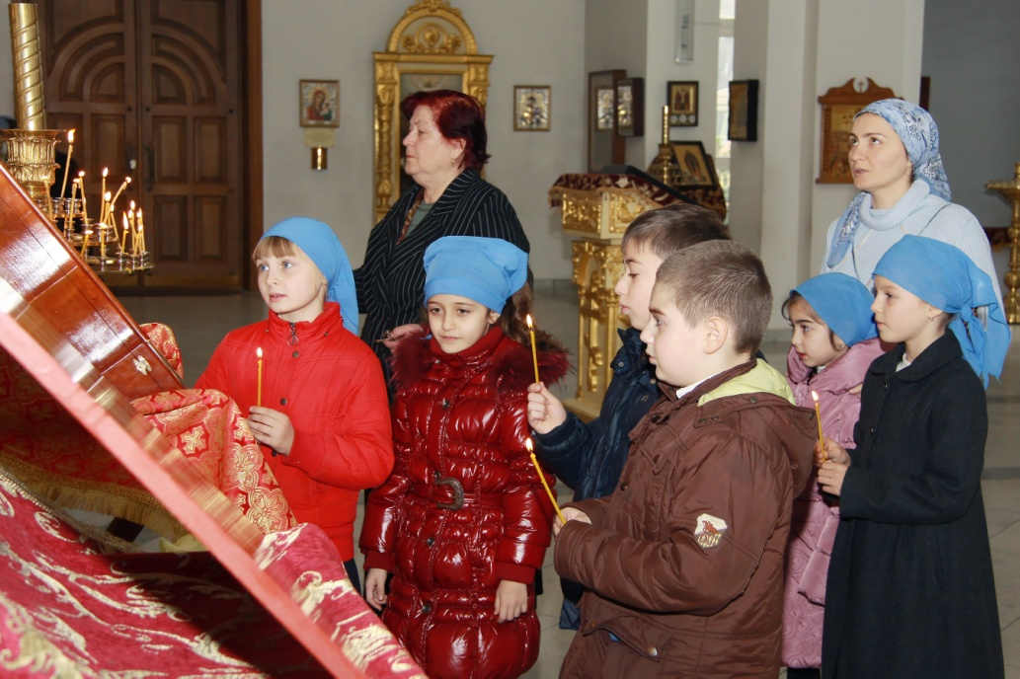
Участие в литургической и молитвенной жизни Церкви является важной частью воспитательного процесса гимназии. Каждый учебный год начинается и заканчивается торжественным молебном.
В жизни Гимназии предусмотрены совместные посещения богослужений, совершаемых в Кафедральном Соборе святого великомученика Георгия Победоносца, на территории которого расположена Гимназия. Гимназисты совместно посещают богослужения во все дни Двунадесятых и Великих праздников, выпадающих на учебные дни.
Во время участия в Божественной литургии учащиеся исповедуются у священников и причащаются Святых Христовых Тайн. Каждый понедельник в Гимназии проводится молебен перед началом учебной недели.

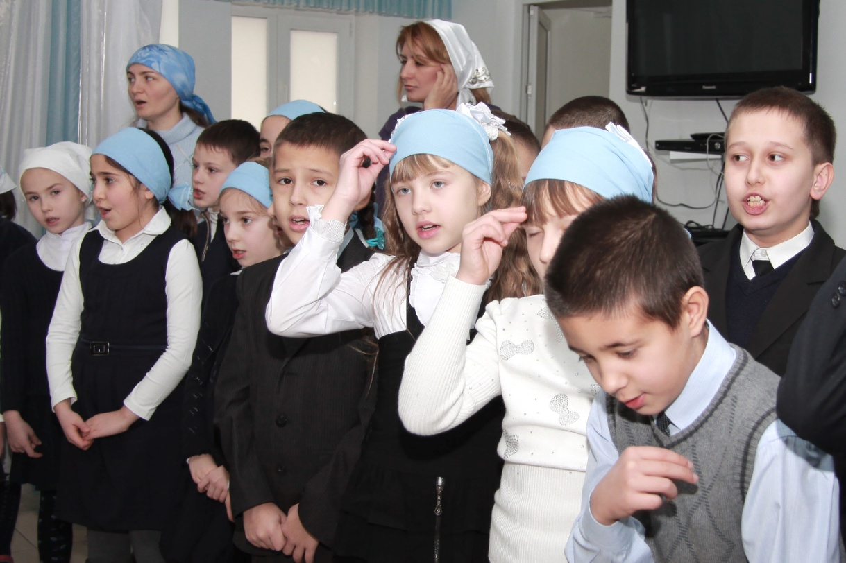
Рабочий день в Гимназии начинается молитвой перед учением.

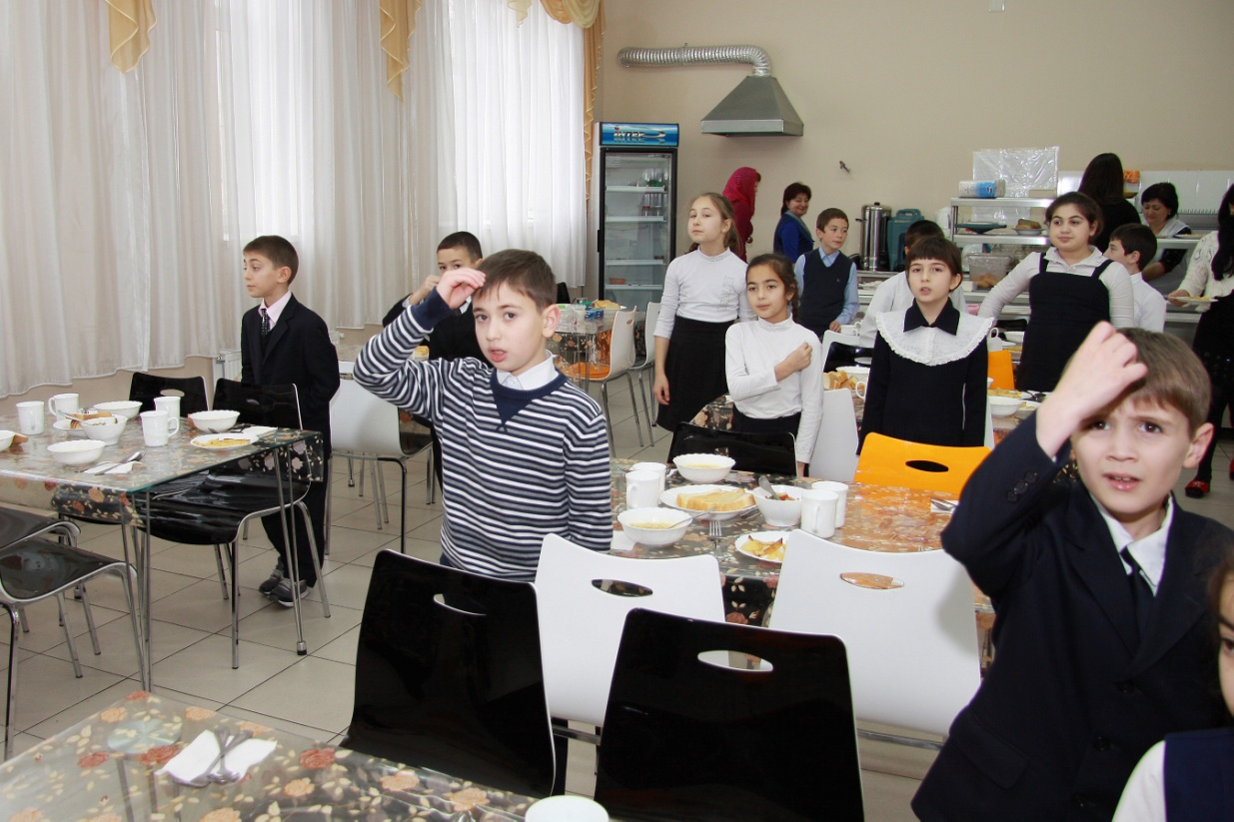
Трапеза в Гимназии начинается и заканчивается также молитвой.

Тематика вечеров, посвященных житиям святых, в 2011-2012 году была следующей:
- Преподобный Сергий Радонежский;
- Святой великомученик Георгий Победоносец;
- Святитель Николай Чудотворец;
- Блаженная Ксения Петербургская;
- Святая преподобная мученица княгиня Елизавета;
- Святой равноапостольный Николай Японский;
- Святой апостол Андрей Первозванный;
- Святитель Московский Алексей, всея России Чудотворец.

Освоение православного компонента в урочной деятельности происходит через интеграцию основ православной культуры в содержание общеобразовательных предметов и предметов дополнительного образования, преподаваемых во второй половине дня.
В качестве предметов дополнительного образования, имеющих духовно-нравственное содержание, в гимназии преподаются следующие дисциплины: Церковное пение и хор, Хореография, Изобразительное искусство (изостудия), Шахматы, Экономика, Этика, «Православный сундучок», Духовно-нравственные беседы, Рукоделие, «Умелые ручки».
Предметное направление «Риторика» дает возможность учащимся овладеть не только культурой слова, но культурой мысли. Существует теснейшая взаимосвязь между понятиями культура мысли и культура речи, а поэтому невозможно обучать одному в отрыве от другого. Воспитаннику гимназии, как человеку культурному и развитому, необходимо умение оформлять свои мысли. В гимназии этот предмет преподается Кесаевой Е.К., которая является старшим преподавателем кафедры литературы СОГПИ.

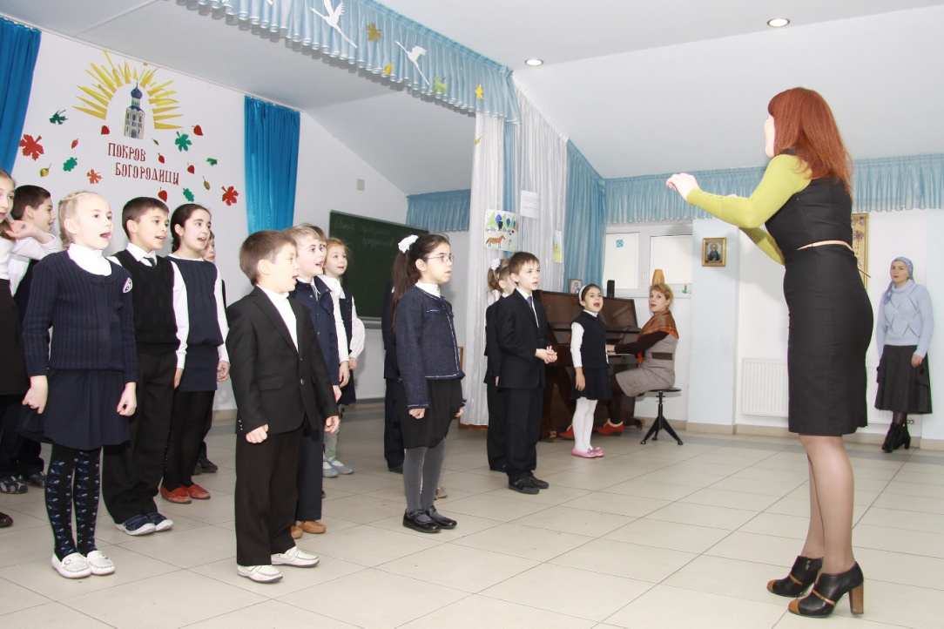

Предмет «Церковное пение» призван помочь учащимся проникнуть в суть и содержание церковных песнопений Православной церкви, ориентировать педагогов и гимназистов на духовно – нравственное и музыкально – эстетическое воспитание. В гимназии уже стало традиционным предварять музыкальные и тематические концерты и вечера выступлением гимназического хора. Репертуар
хора включает в себя как духовные, так и эстрадные произведения - Дж. Качини
«Аве Мария»; сл. Пляцковского, муз. Мартынова «Мамины глаза»; сл. и муз. Синявского «Рождественская песенка»,песня «Осетия», сл. и муз. Никитиной Д. Г., преподавателя музыкального искусства гимназии; Украинская колядка «Эта ночь святая», песни военного репертуара: «Темная ночь», «Синий платочек», «Бьется в темной печурке огонь», «Катюша» и т.д.
Хормейстер – Микрюкова М.Ю., выпускница регентского отделения Духовной семинарии города Нижний Новгород.

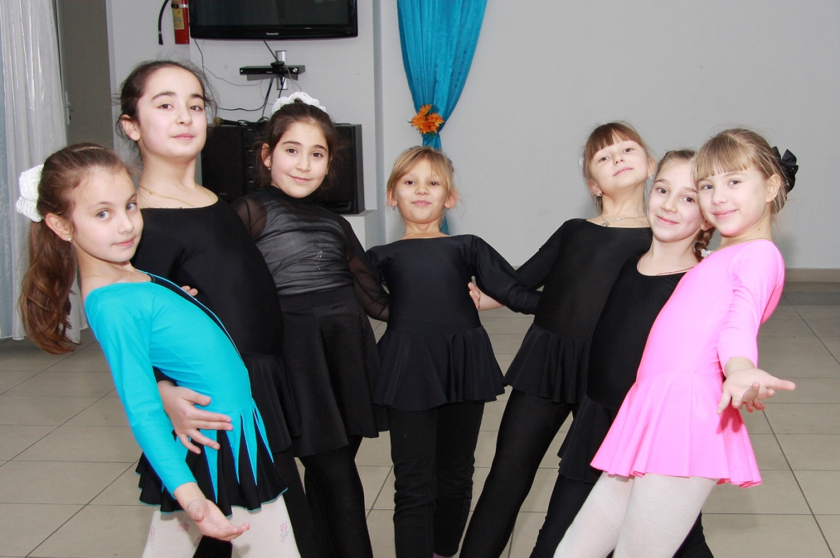

Предмет «Хореография» раскрывает духовно – нравственный потенциал в ребенке с помощью танца, глубже понять культуру народов, населяющих нашу страну, узнать их обычаи, традиции, костюмы, особенностями характера, быта. И, следовательно, с уважением и тактом относится к каждому представителю нашей Родины. В гимназии этот предмет ведется с 1 класса. Учащиеся постоянно выступают с танцевальными номерами во всех гимназических мероприятиях.
Репертуар включает в себя как национальные, так и современные танцы.
Преподаватель хореографии – лауреат Всероссийского конкурса артистов балета - Канатова Ж.Г. В дальнейшем, планируется создание гимназического ансамбля.
Предметное направление «Этика», являясь предметом духовно – нравственного направления, призвано помочь школьникам разобраться в вопросах, что такое нравственность и что нравственно? Откуда человек черпает знания о том, как поступать? На уроках учащиеся постигают как светскую, так и религиозную этику. Особенное внимание уделяется национальным и культурным традициям осетинского народа. Учатся писать эссе, готовят вечера и т.д. Преподаватель этики – учитель высшей категории – Калоева З.Э.
Предмет «Шахматы» позволяет учащимся узнать о месте шахмат в мировой культуре, роли шахмат в воспитании и развитии личности. Решать шахматные задачи. Делать презентации на шахматные темы, участвовать в турнирах. Преподают этот предмет - Чернушкин С.И. и Рухлин А.С. - преподаватели Дома Творчества г. Владикавказа.

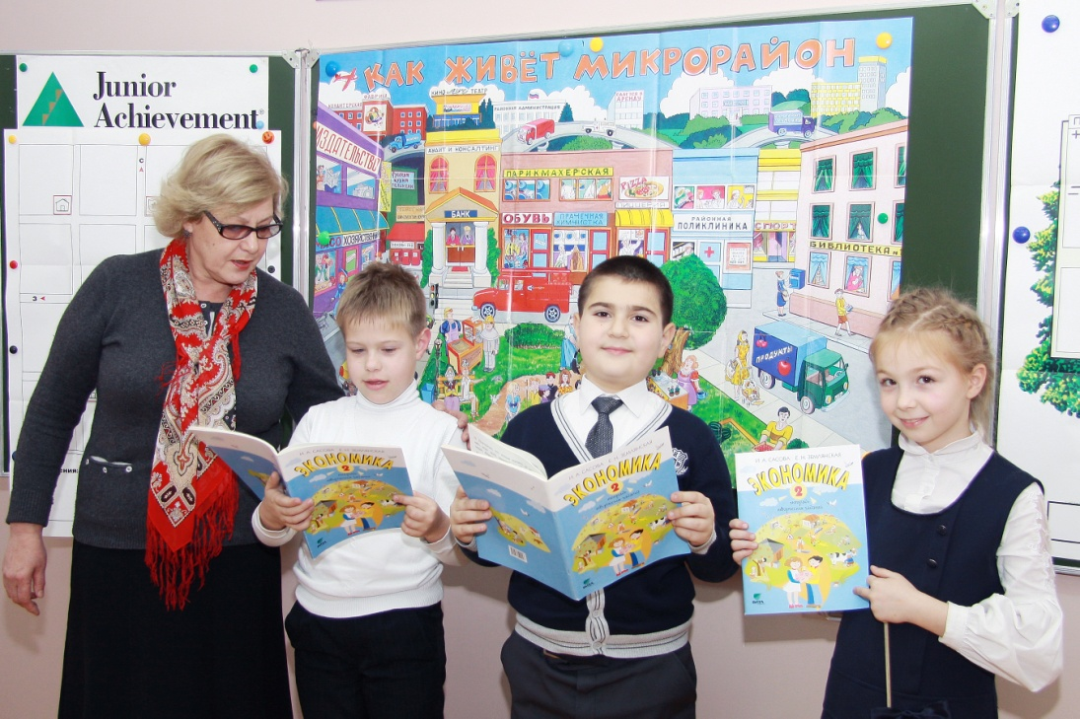

Предмет «Экономика» отражает российскую версию международной программы обучения «Семь шагов в мир экономики», которая обучает учащихся
Основной школы основам экономики предпринимательства. Этот курс дает учащимся школьного возраста возможность получить теоретические и практические знания, навыки, необходимые для социальной адаптации и успешной деятельности в обществе в качестве личности, производителя и потребителя.
На уроках приобретаются такие навыки и умения – активное слушание, чтение, письмо, анализ и синтез, сравнение, критическое мышление, решение проблем, ролевые игры, работа в команде. У гимназистов уже имеется опыт участия в международном математическом конкурсе «Кенгуру». В этом году предполагалось выступление на региональном конкурсе научных проектных работ с проектом «Протоиерей Аксо Колиев – известный осетинский просветитель и основоположник женского начального образования в Осетии», однако по причине болезни докладчика – Арчеговой Лизы (ученицы 4 класса), выступление не состоялось. Планируется в 2011-2012 учебном году подготовка и выступление учащихся в этом конкурсе.
Ведет предмет учитель высшей категории – Уртаева Нина Валентиновна.

Занятия в Изостудии проводятся преподавателем, членом Союза художников РСО-Алания Черткоти Д.С. Учитель – человек творческий и изобретательный. Школьники с удовольствием занимаются, участвуют во всевозможных республиканских и городских конкурсах. Учащиеся гимназии участвовали во Всероссийском конкурсе «Красота Божественного мира» - лауреатами стали: Николова Дана (2 «А» класс), Карапетян Галина (5 «А» класса). В Республиканском конкурсе «Сила воды» - лауреатами стали: Сердюков Ян (5 «А» класс), Баскаева Милана (5 «А» класс), Миханошина Вероника (5 «А» класс).
В целом, анализ воспитательной работы гимназии показал, что воспитательная работа и организация дополнительного образования в гимназии находятся на хорошем уровне.
На основе общегимназического плана были составлены планы воспитательной работы педагогов с классным коллективом.
Составляя план, классный руководитель проектирует траекторию развития классного коллектива и отдельных учеников. Он намечает воспитательные задачи и указывает пути и формы повышения уровня воспитанности учащихся.
Анализ планов воспитательной работы классов показал, что в основном все разделы планы имеют традиционную структуру и в них отражены основные разделы плана.

Анализ посещения классных часов
Большие возможности для изучения личности ученика открывают классные часы, которые проводятся классными руководителями.
В 2010-2011 учебном году ежемесячно проводились совещания при зам. директора по УВР с целью оказания методической помощи, а также велась самостоятельная деятельность учителей по совершенствованию своего профессионального мастерства.
Методическая тема воспитательной работы классных руководителей и воспитателей: Эффективность работы классного руководителя с ученическим коллективом изучалась классными руководителями в течение учебного года, но в анализе работы отмечается, что такие вопросы невозможно изучить за один учебный год и их глубокая проработка должна быть продолжена в 2012-2013 учебном году.
Задачи методического объединения на следующий учебный год:
- активизировать работу классных руководителей;
- оказывать методическую помощь классным руководителям для участия в городских, областных конкурсах.
Творческий потенциал учителей, классных руководителей, педагогов дополнительного образования позволяет проводить мероприятия на хорошем уровне.
Воспитательные и культурно-массовые мероприятия охватывали несколько направлений воспитательного процесса, формы проведения которых, были самыми разнообразными.
Важно отметить активную творческую работу зам. директора по ВР Торчиновой Л.Г. Благодаря планированию сложилась система внеурочной воспитательной работы, в которой большое место отводится традиционным мероприятиям.
- «Праздник первого звонка».
- «День пожилого человека».
- «День учителя».
- «Рождественские утренники».
- «Масленица».
- «Пасха».
- Мероприятия, посвященные «Дню защитника Отечества».
- «День Победы».
Все классные коллективы в течение года участвовали в гимназических мероприятиях по графику, с высокой активностью. Во всех классах отмечена качественная подготовка всех открытых мероприятий гимназии.
Задачи на следующий учебный год:
- продолжить развивать творческую активность учащихся;
- привлечь к совместной деятельности учреждения дополнительного образования;
- развитие ученического самоуправления в гимназии.
В этом направлении уже сделаны первые шаги: в некоторых классах выбран актив класса, который организует дежурство по классу, помогает классному руководителю в проведении внеклассных мероприятий, организации гимназических праздников, классных мероприятий.
Важным направлением в работе классного руководителя является профилактика правонарушений.
В течение года периодически проводились встречи с опекунами, индивидуальные консультации, решались вопросы по оказанию помощи таким семьям.

В течение учебного года проводился ежедневный контроль посещаемости учеников, выяснялись причины их отсутствия или опозданий, поддерживалась тесная связь с родителями и классными руководителями. С родителями проводилась большая работа: беседы, консультации встречи с психологом, педагогами и духовником гимназии.
В ходе изучения социального состава семей были выявлены:
- увеличение количества неполных семей;
- увеличение количества многодетных семей.
Общее  количество учащихся | Количество учащихся занятых в системе ДО гимназии |  | Количество учащихся занятых в системе ДО города
140 | Младшие классы | Старшие классы | Младшие классы | Старшие классы
 | 85% | 34% | 32 % | 22 %

Количество занимающихся в социуме 72 человека, что составляет 51 % от всех учащихся гимназии.
Количество занимающихся в гимназических кружках и секциях 126 человек, что составляет 90%. Но, к сожалению, в системе дополнительного образования 98% занимались учащиеся начальной школы; около 20% - среднего звена, потому что большинство объединений ориентировано на младший возраст.
Подводя итоги работы педагогов дополнительного образования, можно отметить достаточно высокий уровень преподавания: Уртаевой Н.В., Калоевой З.Э., Рухлина А.С., Канатовой Ж.Г., Микрюковой М.Ю.
В следующем учебном году классным руководителям необходимо уделить особое внимание вовлечению учащихся в кружковую работу. В рамках внутришкольного контроля в конце каждой четверти сдавать отчет о занятости учащихся дополнительным образованием во внеурочное время.
Таким образом, организация воспитательной работы всех руководителей воспитательного процесса должна быть нацелена на создание оптимальных условий для развития каждого ребенка на основе знания его индивидуальных способностей и потребностей.

Анализ работы классных руководителей за год показал, что за прошедший учебный год проводилось немало мероприятий для учащихся вне школы:
- паломнические поездки;
- посещение музеев;
- экскурсии;
- благотворительные концерты в рамках Акций Милосердия(посещение детских домов и госпиталя).
Следующее важное направление в работе классного руководителя - это здоровье учащихся.
Сохранение и укрепление здоровья учащихся осуществлялось по трем направлениям:
- профилактика и оздоровление - физкультурная разминка во время учебного процесса, обучение навыкам самоконтроля и самодиагностики, динамическая пауза, горячее питание, физкультурно-оздоровительная работа;
- образовательный процесс - использование здоровьесберегающих образовательных технологий, рациональное расписание;
- информационно-консультативная работа - классные часы, родительские собрания, внеклассные мероприятия, направленные на пропаганду здорового образа жизни: спортивные соревнования, работа спортивных секций.
Работа с родителями
В истекшем году проводились общешкольные родительские собрания:
Август – предварительная встреча с родителями первоклассников.
Сентябрь – «Условия адаптации первоклассников в школе» ( 1 классы)
«Изменения режимных моментов гимназии. Задачи на новый учебный год.» ( 2 – 6 классы ).
Декабрь – «Новые требования к работе с родителями в свете ФГОС.
Май – «Подведение итогов года».
Один раз в четверть проводились родительские лектории совместно со священнослужителями.
Регулярно, в соответствии с Планом работы гимназии, проводились
открытые родительские собрания в 1а, 1б, 2а, 2б, 4а, 6а классах.
В следующем учебном году необходимо особое внимание уделить работе с родителями. Необходимо вовлекать родителей не только в мероприятия по развитию базы гимназии, но и проводить разнообразные формы работы отдыха вместе с родителями.
Исходя из анализа воспитательной работы, необходимо отметить, что в целом, поставленные задачи воспитательной работы в 2011-2012 учебном году, можно считать решенными, цель достигнута.
На основе тех проблем, которые выделились в процессе работы, можно сформулировать задачи на будущий учебный год:
1. Продолжить работу повышения качества образовательного процесса и программы внеурочной деятельности для обучающихся 1, 2 классов на основе требований ФГОС НОО.
2.Повысить активность классных коллективов в привлечении в общественную жизнь гимназии до оптимального уровня.
3.Работать над повышением научно-теоретического уровня педагогического коллектива в области воспитания детей в соответствии с требованиями ФГОС НОО.
4.Продолжить работу по обновлению и развитию мероприятий по охране здоровья учащихся.
Перспективы и планы развития гимназии.

1.Главная задача воспитания и обучения детей в Православной гимназии – это раскрытие способностей каждого ученика, воспитание духовно - здоровой личности.
2.Способствовать личностному росту и развитию так, чтобы выпускники могли самостоятельно ставить и достигать серьезные цели, уметь правильно реагировать на разные жизненные ситуации.
3.Воспитывать поколение, способное жить в согласии со своей совестью и вести созидательный диалог с миром.
4.Сделать гимназию методическим центром духовно-нравственного воспитания.
5.Создание условий для гармоничного развития личности по принципу «в здоровом теле – здоровый дух» .
6.Осуществлять успешное выполнение воспитательных и здоровьесберегающих программ («Храм души», «Здоровье-категория педагогическая»).
7.Продолжать проводить
-традиционные областные Интернет-олимпиады по ОПК;
-выездные семинары для учителей и администрации гимназии;
-создать «Школу искусств» при Православной гимназии;
- открытые уроки, семинары « Преподавание гуманитарных предметов на основе православного мировоззрения.

